考点跟踪突破11 一次函数的图象及其性质
一、选择题

1．(2016·河北)若k≠0，b＜0，则y＝kx＋b的图象可能是( B )
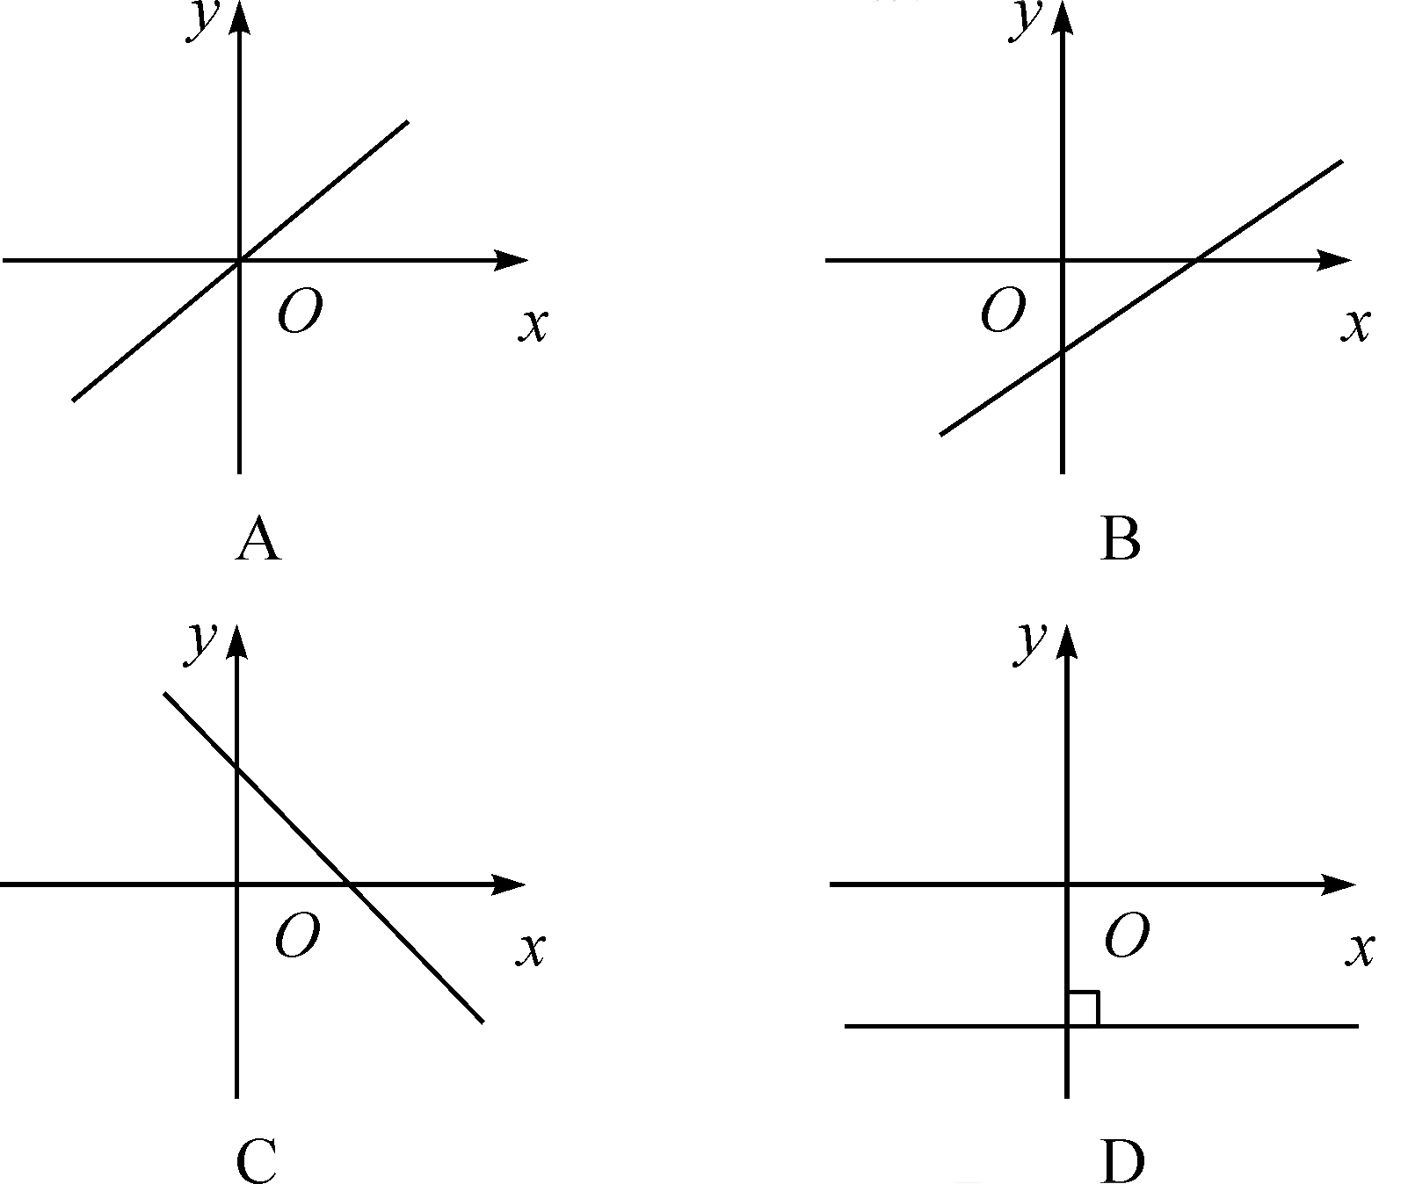
2．(2016·陕西)设点A(a，b)是正比例函数y＝－x图象上的任意一点，则下列等式一定成立的是( D )
A．2a＋3b＝0 B．2a－3b＝0
C．3a－2b＝0 D．3a＋2b＝0
3．(2016·陕西)已知一次函数y＝kx＋5和y＝k′x＋7，假设k＞0且k′＜0，则这两个一次函数的图象的交点在( A )
A．第一象限 B．第二象限
C．第三象限 D．第四象限
4．(2016·温州)如图，一直线与两坐标轴的正半轴分别交于A，B两点，P是线段AB上任意一点(不包括端点)，过P分别作两坐标轴的垂线与两坐标轴围成的矩形的周长为10，则该直线的函数表达式是( C )
A．y＝x＋5 B．y＝x＋10
C．y＝－x＋5 D．y＝－x＋10
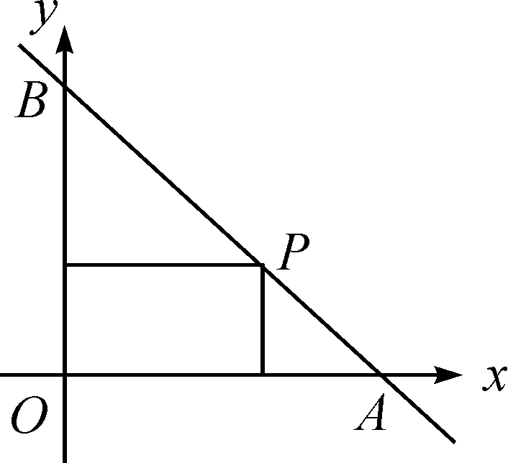,第4题图) 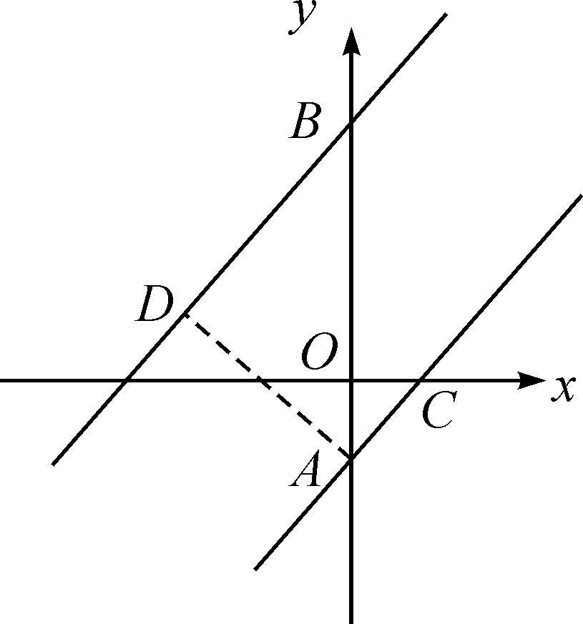,第5题图)
5．(2016·无锡)如图，一次函数y＝x－b与y＝x－1的图象之间的距离等于3，则b的值为( D )
A．－2或4 B．2或－4
C．4或－6 D．－4或6
二、填空题
6．(2016·眉山)若函数y＝(m－1)x^{|m|}是正比例函数，则该函数的图象经过第__二、四__象限．
7．(2016·娄底)将直线y＝2x＋1向下平移3个单位长度后所得直线的解析式是__y＝2x－2__．
8．(2016·永州)已知一次函数y＝kx＋2k＋3的图象与y轴的交点在y轴的正半轴上，且函数值y随x的增大而减小，则k所有可能取得的整数值为__－1__.
9．(2016·枣庄)如图，点A的坐标为(－4，0)，直线y＝x＋n与坐标轴交于点B，C，连接AC，如果∠ACD＝90°，则n的值为__－__．
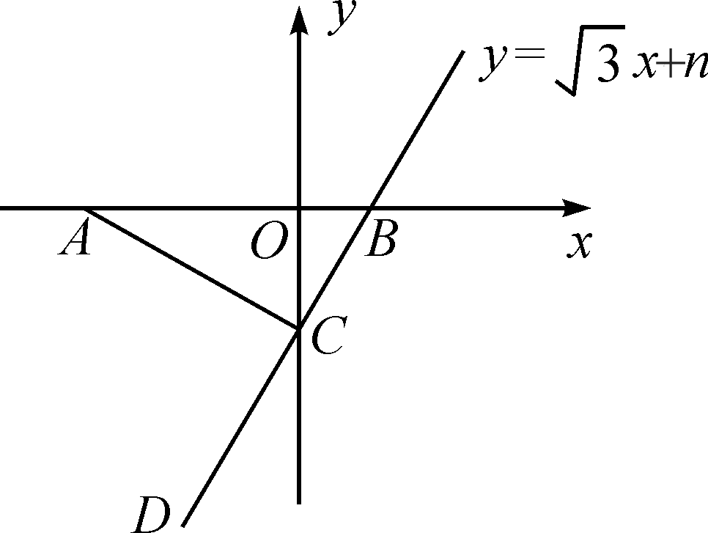,第9题图) 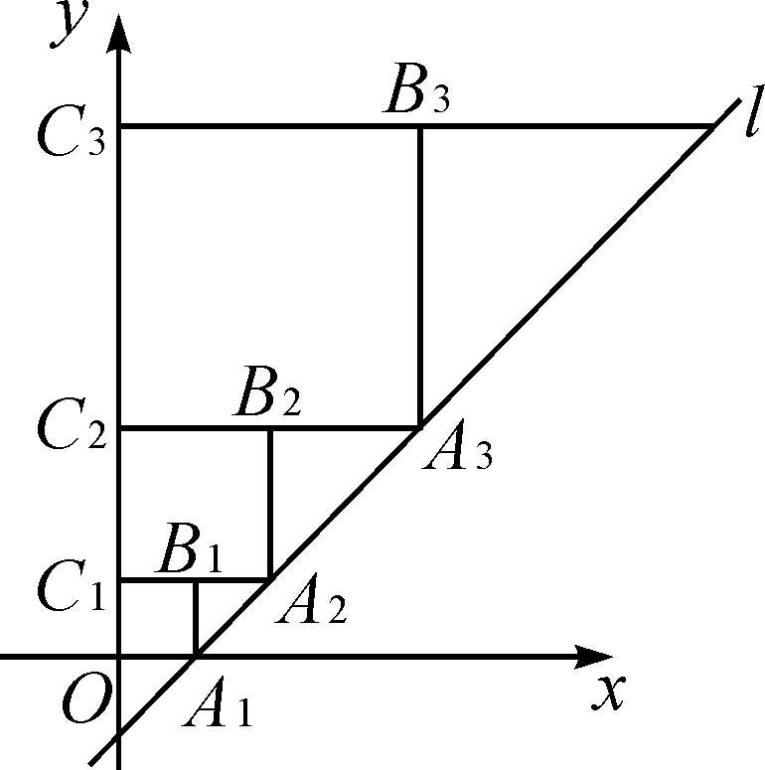,第10题图)
10．(2016·潍坊)在平面直角坐标系中，直线l：y＝x－1与x轴交于点A₁，如图所示依次作正方形A₁B₁C₁O，正方形A₂B₂C₂C₁，…，正方形A_{n}B_{n}C_{n}C_{n－1}，使得点A₁，A₂，A₃，…在直线l上，点C₁，C₂，C₃，…在y轴正半轴上，则点B_{n}的坐标是__(2^{n－1}，2^{n}－1)__．
三、解答题
11．(2015·武汉)已知一次函数y＝kx＋3的图象经过点(1，4)．
(1)求这个一次函数的解析式；
(2)求关于x的不等式kx＋3≤6的解集．
解：(1)∵一次函数y＝kx＋3的图象经过点(1，4)，∴4＝k＋3，∴k＝1，∴这个一次函数的解析式是：y＝x＋3
(2)∵k＝1，∴x＋3≤6，∴x≤3，即关于x的不等式kx＋3≤6的解集是：x≤3

12．如图，直线AB与x轴交于点A(1，0)，与y轴交于点B(0，－2)．
(1)求直线AB的解析式；
(2)若直线AB上的点C在第一象限，且S_{△BOC}＝2，求点C的坐标．
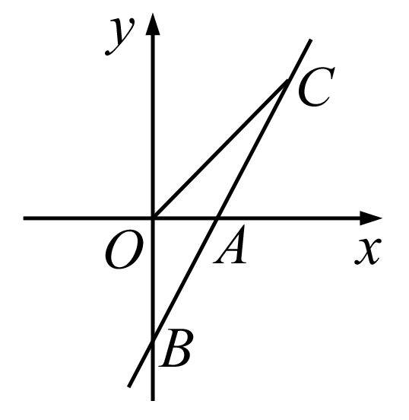
解：(1)设直线AB的解析式为y＝kx＋b，∵直线AB过点A(1，0)，B(0，－2)，∴解得∴直线AB的解析式为y＝2x－2
(2)设点C的坐标为(x，y)，∵S_{△BOC}＝2，∴×2×x＝2，解得x＝2，∴y＝2×2－2＝2，∴点C的坐标是(2，2)

13．(2017·原创)如图，在平面直角坐标系中，点A，B，C的坐标分别为(2，0)，(1，2)，(3，4)，直线l的解析式为y＝kx＋4－3k(k≠0)．
(1)当k＝1时，求一次函数的解析式，并直接在坐标系中画出直线l；
(2)通过计算说明：点C在直线l上；
(3)若线段AB与直线l有交点，求k的取值范围．
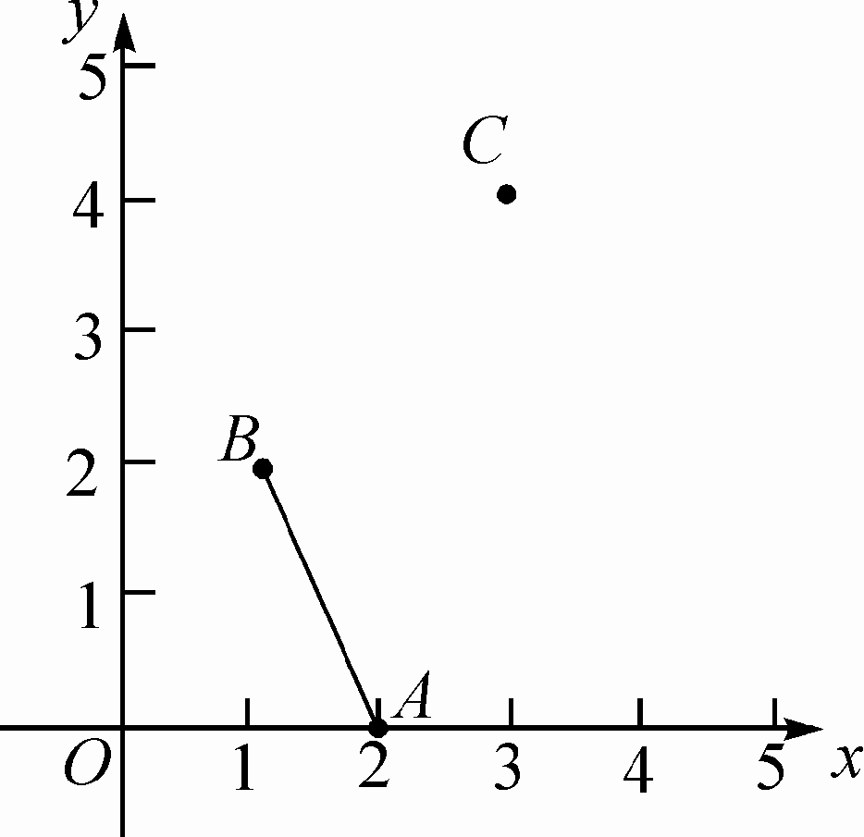
解：(1)把k＝1代入y＝kx＋4－3k中得：y＝x＋1，画图略；
(2)把C(3，4)代入y＝kx＋4－3k中：4＝3k＋4－3k，因此C在直线l上；
(3)当直线y＝kx＋4－3k过B(1，2)时，k值最小，则k＋4－3k＝2，解得k＝1；
当直线y＝kx＋4－3k过A(2，0)时，k值最大，则2k＋4－3k＝0，解得k＝4；
故k的取值范围为1≤k≤4.

14．(2015·齐齐哈尔)如图，在平面直角坐标系中，已知Rt△AOB的两直角边OA，OB分别在x轴的负半轴和y轴的正半轴上，且OA，OB的长满足|OA－8|＋(OB－6)²＝0，∠ABO的平分线交x轴于点C，过点C作AB的垂线，垂足为点D，交y轴于点E.
(1)求线段AB的长；
(2)求直线CE的解析式．
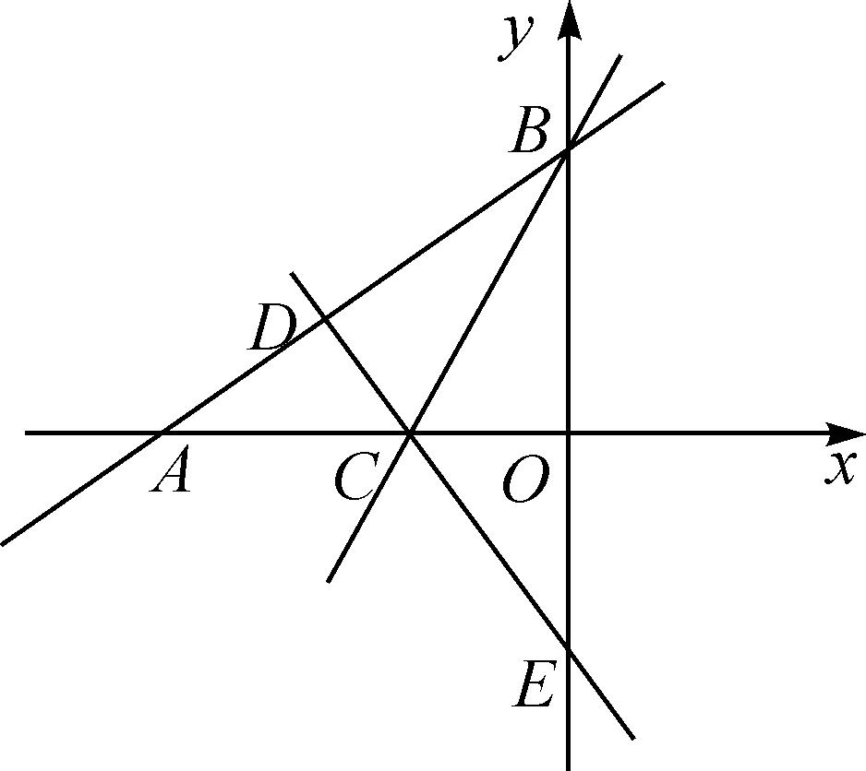
解：(1)∵|OA－8|＋(OB－6)²＝0，∴OA＝8，OB＝6，在Rt△AOB中，AB＝＝＝10
(2)在△OBC和△DBC
中，
∴△OBC≌△DBC(AAS)，∴OC＝CD，设OC＝x，则AC＝8－x，CD＝x.∵在△ACD和△ABO中，∠CAD＝∠BAO，∠ADC＝∠AOB＝90°，∴△ACD∽△ABO，∴＝，即＝，解得：x＝3.即OC＝3，则C的坐标是(－3，0)．设AB的解析式是y＝kx＋b，根据题意得解得：则直线AB的解析式是y＝x＋6，设CD的解析式是y＝－x＋m，则4＋m＝0，则m＝－4，则直线CE的解析式是y＝－x－4

